Pred nami je še zadnji teden pred zasluženimi počitnicami. Juhuuu!

PONEDELJEK, 20.4.2020

- ura: SLJ – Opis živali
Zaključujemo s sklopom Škoko, kjer smo spoznali, kako pišemo opis živali. Rešil(a) si veliko vaj in ti zagotovo ti ne bo težko napisati svoj opis živali.
Tisti, ki še niste: Izberi si žival, ki bi jo rad opisal in poišči podatke o njej. Lahko na spletu ali v knjigi. Podatke si vpišeš v preglednico ali v obliki miselnega vzorca, ki ti bo v pomoč pri tvorjenju opisa živali.
Ponovimo: Pri opisu živali, moramo predstaviti njeno zunanjost, prehranjevanje, razmnoževanje, bivališče ali življenjski prostor (če gre za divjo žival) in uporabnost.
Opis živali mi pošlji na mail (do konca tega tedna).
- ura: MAT – Pisno seštevanje štirimestnih števil
DZ, str. 50
Oče je bil v marcu na dveh poslovnih potovanjih. Najprej je bil v Londonu, nato v Moskvi. Letalo preleti do Londona in nazaj 2458 km, do Moskve in nazaj pa 4300 km. Koliko kilometrov je oče v marcu prepotoval z letalom?

2458 + 4300 =

T | S | D | E
2 | 4 | 5 | 8
+ 4 | 3 | 0 | 0
6 | 7 | 5 | 8

2 4 5 8
+ 4 3 0 0
6 7 5 8 O: Oče je v marcu prepotoval z letalom 6758 kilometrov.
Spomni se: Seštevaš od desne proti levi. Pravilno podpisuj!
V zvezek reši račune:
4357 6122 4307 1429 3113 5473 7124 4293
+ 512 + 71 + 2000 + 7370 + 4285 + 316 + 63 + 2306
Ponovi števila do 10 000 v delovnem zvezku na strani 50. Poskusi rešiti tudi naloge, ki imajo utež.
3. in 4. ura NIT
- ura: DRU – Trajnostni razvoj
U, str. 76 in 77
Preberi si besedilo v učbeniku na strani 76 in 77.
Število prebivalstva na Zemlji hitro narašča. Naraščanje števila prebivalstva pomeni večje potrebe po hrani, pitni vodi in drugih naravnih virih. V večini primerov je črpanje naravnih virov povezano z uničevanjem naravnega okolja in onesnaževanjem. 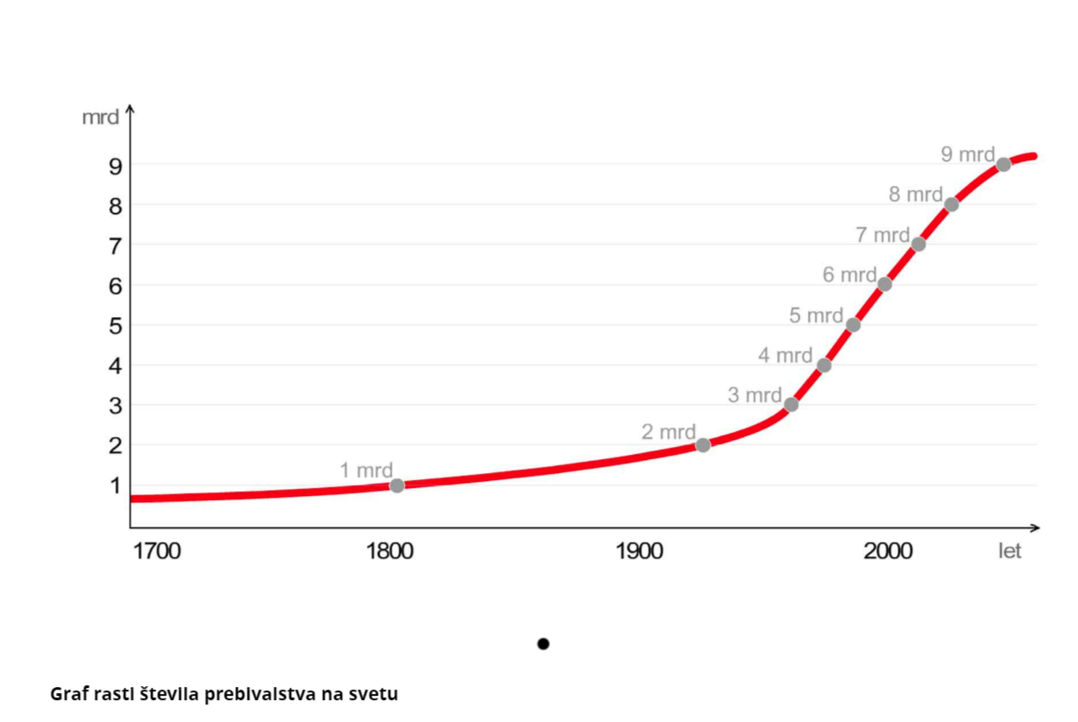

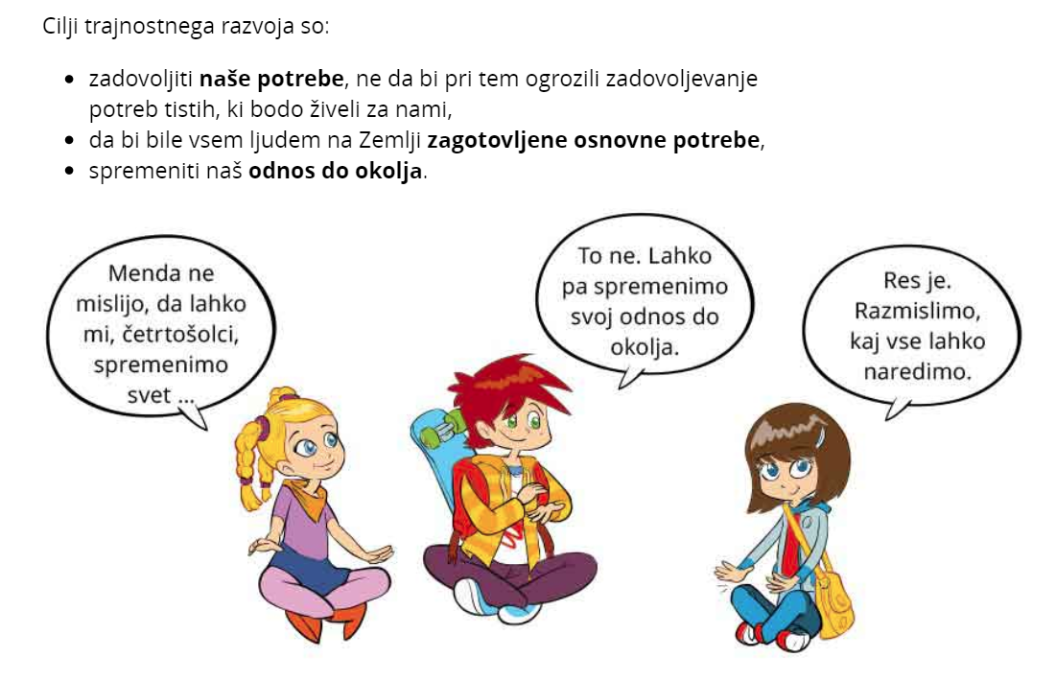
Razmisli tudi ti, na kakšne načine lahko spremenimo oziroma pomagamo pri skrbi za naše okolje. Naredi si razpredelnico in vanjo vpiši ideje.
Več o varovanju okolja na Zemlji pa boš izvedel v sredo, ko bomo imeli naravoslovni dan. V sredo, 22. aprila je namreč svetovni dan Zemlje.

